Министерство образования и науки Российской Федерации
ФГАОУ ВО «Севастопольский государственный университет»
Институт радиоэлектроники и информационной безопасности

Кафедра радиоэлектроники и телекоммуникаций

ОТЧЁТ
по лабораторной работе №3
«Использование фреймворка Bootstrap
для разработки дизайна Веб–сайта»
по дисциплине
«Коммуникации в сети Интернет и принципы построения сайтов»

Выполнил:студент гр. КвИиППС/б-18-1-о
Гаджи Александр Викторович

Защитил с оценкой: ______
Принял: ассистент Табакаев Д.И.

Севастополь
2020
СОДЕРЖАНИЕ
1. Описание лабораторной работы 3
1.1. Цель работы 3
1.2. Индивидуальное задание 3
1.3. Теоретические сведения 3
2. Выполнение лабораторной работы 5
2.1. Структура сайта 5
2.2. Текст программы 5
2.2.1 Главное меню 5
2.2.2 Меню исторической справки 6
2.2.3 Шаблоны для мемов 8
2.2.4 Отправка сообщений 10
2.3. Таблица имя и назначение классов 11
2.4. Результат выполнения работы 12
Выводы 13

1. Описание лабораторной работы
1.1. Цель работы
Освоить навыки создания адаптивного макета и стилизации сайта с помощью фреймворка Bootstrap.
1.2. Индивидуальное задание
Согласно варианту задания, необходимо сверстать адаптивный шаблон используя фреймворк Bootstrap.. Создать гостевую книгу состоящею из 3 полей: имя, email и сообщение. Создать кнопу submit для передачи данных на сервер. Используя классы фреймворка Bootstrap выполнить стилизацию формы. Создать таблицу, состоящую из 4 столбцов и к ней применить стили фреймворка Bootstrap.
1.3 Теоретические сведения
Bootstrap - это открытый и бесплатный HTML, CSS и JS фреймворк, который используется веб-разработчиками для быстрого создания адаптивных дизайнов сайтов.
Фреймворк Bootstrap используется не только независимыми разработчиками, но и целыми компаниями. Основная область его применения – это разработка фронтенд составляющих сайтов и интерфейсов админок. Среди аналогичных систем (Foundation, UIkit, Semantic UI, InK и др.) фреймворк Bootstrap является самым популярным.
Bootstrap - это просто набор файлов (CSS и JavaScript). После подключения этих файлов к странице станет доступны для верстки дизайна большое количество классов и готовых компонентов. Используя их можно очень быстро и качественно создать современный адаптивный дизайн сайта.
Классы Bootstrap можно разбить на 3 большие группы:
• Классы для создания сетки (адаптивного макета страницы).
• Классы для стилизации контента (текста, кода, изображений, таблиц и другой информации).
• Служебные классы (для решения наиболее часто встречающихся вспомогательных задач, таких как выравнивание, управление отображением, добавление границ и др.).
Кроме классов во фреймворке Bootstrap имеются ещё и компоненты (готовые объекты интерфейса). Это кнопки, хлебные крошки, формы, навигационные меню, выпадающие списки, всплывающие панели и др.
Применение фреймворка Bootstrap при создании сайтов даёт следующие преимущества:
• Очень быстрое создание качественных адаптивных дизайнов сайтов (достигается благодаря использованию хорошо продуманных и протестированных огромным количеством веб-разработчиков классов и готовых компонентов).
• Современный дизайн (оформление HTML элементов и компонентов Bootstrap выполнено в едином стиле в последних тенденциях веб-дизайна).
Нет необходимости иметь глубокие знания по HTML, CSS, JavaScript и jQuery (достаточно знать только основы вышеперечисленных технологий).
• Является кроссбраузерным и кроссплатформенным (адаптирован для всех популярных операционных систем и браузеров (Mozilla Firefox, Google Chrome, Safari, Internet Explorer и Opera и др.), работающих в этих системах).
• Является открытым и бесплатным. Фреймворк Bootstrap – это проект с открытым исходным кодом, доступным на Github. Он имеет лицензию MIT. Это означает, что его можно использовать бесплатно как для личного, так и для коммерческого использования.
Но, кроме преимуществ у Bootstrap есть также недостатки. Первый заключается в том, что он не подходит для проектов с уникальным дизайном. В этом случае из Bootstrap для проекта в основном берут только сетку. Второй – это когда вам для проекта нужны не все компоненты и классы, а только некоторые. Этот недостаток, не является проблемой. Например, на странице Customize можно очень просто собрать свою сборку, состоящую только из нужных классов и компонентов Bootstrap.

2. Выполнение лабораторной работы
2.1. Структура сайта
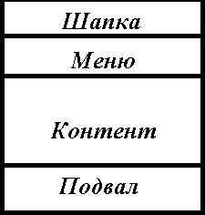
2.2. Текст программы
2.2.1. Главное меню (index.html)
<!DOCTYPE html>
<html>
<head>
<title>МЕМЫ - ЭТО ЖИЗНЬ!</title>
<link rel="stylesheet" type="text/css" href="css/style.css">
<meta charset="UTF-8">
<link rel="stylesheet" href="https://stackpath.bootstrapcdn.com/bootstrap/4.4.1/css/bootstrap.min.css" integrity="sha384-Vkoo8x4CGsO3+Hhxv8T/Q5PaXtkKtu6ug5TOeNV6gBiFeWPGFN9MuhOf23Q9Ifjh" crossorigin="anonymous">
</head>
<body background="images/Фон31.jpg">
<div id="container">
<div id="header">
<h2>Добро пожаловать на сайт "МЕМЫ - ЭТО ЖИЗНЬ"</h2> </div>
<!--меню сайта-->
<div id="mainmenu">
<ul>
<!-- Описание ссылок в меню и сами ссылки. -->
<a href="history.html">
<button type="button" class="btn btn-success btn-lg">
История мемов</button></a>
<a href="shablons.html">
<button type="button" class="btn btn-danger btn-lg">
Шаблоны</button></a>
<a href="coment.html">
<button type="button" class="btn btn-warning btn-lg">
Оставить комент</button></a>
</ul>
</div>
<!--Конец меню сайта-->
<!-- Область Контента -->
<div id="content">
<h2>Инфа для затравочки</h2>
<img src="images/kaje.png" width="7%"><img src="images/kaje.png" width="7%"><img src="images/kaje.png" width="7%"><img src="images/kaje.png" width="7%"><img src="images/kaje.png" width="7%">
<img src="images/kaje1.jpg" width="7%"><img src="images/kaje1.jpg" width="7%"><img src="images/kaje1.jpg" width="7%"><img src="images/kaje1.jpg" width="7%"><img src="images/kaje1.jpg" width="7%"><br>
<img align="left" src="images/rias.png" width="15%">
<img align="right" src="images/rias1.png" width="15%">
Мемом является любая идея, символ, манера или образ действия,
осознанно или неосознанно передаваемые от человека к человеку посредством речи,
письма, видео, ритуалов, жестов и т. д.
Термин «мем» и его понимание были введены эволюционным биологом Ричардом Докинзом
в 1976 году в книге «Эгоистичный ген». Докинз предложил идею о том,
что вся значимая для культуры информация состоит из базовых единиц — мемов,
точно так же как биологическая информация состоит из генов; и так же как гены,
мемы подвержены естественному отбору, мутации и искусственной селекции.
На основе этой идеи Докинза возникла дисциплина меметика,
в настоящее время имеющая спорный научный статус.<br><br>
Однако интернет мемы это немного другая вещица.<br><br>
<div id="ssilka">
<a href="shablons.html">
<button type="button" class="btn btn-danger btn-lg">
Шаблон для мема</button></a>
</div>
</div>
<!--конец области контента-->
<!--Подвал сайта-->
<div id="footer">
<h3>Не пишите ему никогда!</h3>
Гаджи "Gadjarik" Александр <br>
Номер телефона: <u> +79787911084 </u> <br>
Почта mail.ru: <u> Серьёзно, этим кто-то ещё пользуется? </u>
</div>
</div>
</body>
</html>

2.2.2. Меню исторической справки (history.html)
<!DOCTYPE html>
<html>
<head>
<title>МЕМЫ - ЭТО ЖИЗНЬ!</title>
<link rel="stylesheet" type="text/css" href="css/style.css">
<meta charset="UTF-8">
<link rel="stylesheet" href="https://stackpath.bootstrapcdn.com/bootstrap/4.4.1/css/bootstrap.min.css" integrity="sha384-Vkoo8x4CGsO3+Hhxv8T/Q5PaXtkKtu6ug5TOeNV6gBiFeWPGFN9MuhOf23Q9Ifjh" crossorigin="anonymous">
</head>
<body background="images/Фон4.jpg">
<div id="container">
<div id="header">
<h2>0sNoVH!3 ПоHR71R</h2> </div>
<!--меню сайта-->
<div id="mainmenu">
<ul>
<!-- Описание ссылок в меню и сами ссылки. -->
<a href="history.html">
<button type="button" class="btn btn-success btn-lg">
История мемов</button></a>
<a href="shablons.html">
<button type="button" class="btn btn-danger btn-lg">
Шаблоны</button></a>
<a href="coment.html">
<button type="button" class="btn btn-warning btn-lg">
Оставить комент</button></a>
</ul>
</div>
<!--Конец меню сайта-->
<!-- Область Контента -->
<div id="content">
<h2>Стырино с википедии, да так надо:)</h2>
Интернет-мем (англ. Internet meme) — информация в той или иной форме, как правило, остроумная и ироническая, спонтанно приобретающая популярность, распространяясь в Интернете разнообразными способами. Обозначает также явление спонтанного распространения такой информации или фразы. Вошло в употребление в середине первого десятилетия XXI века.
Мемами могут считаться как слова, так и изображения. Иначе говоря, это любые высказывания, картинки, видео или звукоряд, которые имеют значение и устойчиво распространяются во Всемирной паутине.
<h2>Так исторически сложилось</h2>
<br>
Термин «мем» впервые употребил оксфордский профессор Ричард Докинз в своей книге «Эгоистичный ген» в 1976 году, ставшей классикой. Журналисты, пишущие об Интернете, быстро провели параллель между спонтанно приобретшей популярность информацией и теорией Докинза о меметике, представленной им в книге. В ней он экстраполирует на информационную среду концепцию генетики и называет «мемом» «единицу культурной информации», способную «размножаться». Стоит отметить, что вначале слово «мем» переводилось как «мим» в соответствии с правилами английского произношения слова meme. Причём, сам Докинз образовал термин meme («мим») от греческого слова μήμιμα — «подобие».
В настоящее время слово «мим» практически не используется. В русском языке прижилось написание и произношение «мем» и его производные («меметика», «интернет-мем»), причём многие ошибочно считают, что первоосновой термина «мем» является английское memory («память»).
Кроме того, авторы статей в СМК и некоторые блогеры вспомнили о вышедшей в 1994 году книге «Медиавирус. Как поп-культура тайно воздействует на ваше сознание» американского исследователя СМИ и конспиролога Дугласа Рашкоффа, в которой он также описывает похожие явления, называя их особыми медиавирусами.
<br>
<h2>Как эта зараза проникает в ваш мозг!?</h2>
Спонтанному неконтролируемому распространению от одного интернет-пользователя к другому подвержена не всякая информация, а только та, которая каким-либо образом оставляет многих пользователей неравнодушными к ней. Первоначально подобным образом распространялись через Интернет анекдоты, шутки, ссылки на контент и файлы с медиа-объектами преимущественно развлекательного характера (сначала картинки, затем флэш-ролики, звукозаписи, видеозаписи), но специальное внимание на явление, названное затем «интернет-мемами», обратили с появлением этого названия.
Интернет является настолько важной технологией для мемов, что мемы, активно распространяющиеся посредством него, получили особое название — Интернет-мемы (шутки, анекдоты и прочее успешно распространялись и до изобретения Интернета). Западная исследовательница мемов Сьюзан Блэкмор обозначает мемы, для продвижения которых ключевую роль играют современные технологии распространения информации, термином T-meme.
<br>
<!--конец области контента-->
<!--Подвал сайта-->
<div id="footer">
<h3>Не пишите ему никогда!</h3>
Гаджи "Gadjarik" Александр <br>
Номер телефона: <u> +79787911084 </u> <br>
Почта mail.ru: <u> Серьёзно, этим кто-то ещё пользуется? </u>
</div>
</div>
</body>
</html>

2.2.3. Шаблоны для мемов (shablons.html)
<!DOCTYPE html>
<html>
<head>
<title>МЕМЫ - ЭТО ЖИЗНЬ!</title>
<link rel="stylesheet" type="text/css" href="css/style.css">
<meta charset="UTF-8">
<link rel="stylesheet" href="https://stackpath.bootstrapcdn.com/bootstrap/4.4.1/css/bootstrap.min.css" integrity="sha384-Vkoo8x4CGsO3+Hhxv8T/Q5PaXtkKtu6ug5TOeNV6gBiFeWPGFN9MuhOf23Q9Ifjh" crossorigin="anonymous">

</head>
<body background="images/фон5.png">
<div id="container">
<div id="header">
<h2>Заходи не бойся, уходи не плакай</h2>
</div>
<!--меню сайта-->
<div id="mainmenu">
<ul>
<!-- Описание ссылок в меню и сами ссылки. -->
<a href="history.html">
<button type="button" class="btn btn-success btn-lg">
История мемов</button></a>
<a href="shablons.html">
<button type="button" class="btn btn-danger btn-lg">
Шаблоны</button></a>
<a href="coment.html">
<button type="button" class="btn btn-warning btn-lg">
Оставить комент</button></a>
</ul>
</div>
<!--Конец меню сайта-->
<!-- Область Контента -->
<div id="table">
<table class="table-hover align="center" border="1">
<tr> <!-- Основные столбцы -->
<th width="30%"><b>Шаблон</b></th>
<th width="50%"><b>Описание</b></th>
<th width="50%"><b>Пример</b></th>
</tr>
<!-- MEME -->
<tr >
<td> <img src="images/kianu.jpg" width="50%"> </td>
<td width="400px"> <b>В любой плохой ситуации может быть ещё хуже. Удачного дня:)</b> </td>
<td>
<img src="images/kianu1.jpg" width="75%">
</td>
</tr>
<tr >
<td> <img src="images/mind.jpg" width="50%"> </td>
<td width="400px"> <b>Мем описывает градацию от какой-либо нормы, до совсем бредовой идеи.</b> </td>
<td>
<img src="images/mind1.jpg" width="75%">
</td>
</tr>
<tr >
<td> <img src="images/fem.jpg" width="50%"> </td>
<td width="400px"> <b>Мем-издёвка над современной идеологией феминисток</b> </td>
<td>
<img src="images/fem1.jpg" width="75%">
</td>
</tr>
</table>
<!--Подвал сайта-->
<div id="footer">
<h3>Не пишите ему никогда!</h3>
Гаджи "Gadjarik" Александр <br>
Номер телефона: <u> +79787911084 </u> <br>
Почта mail.ru: <u> Серьёзно, этим кто-то ещё пользуется? </u>
</div>
</div>
</body>
</html>

2.2.4. Отправка сообщения (coment.html)
<!DOCTYPE html>
<html>
<head>
<title>МЕМЫ - ЭТО ЖИЗНЬ!</title>
<link rel="stylesheet" type="text/css" href="css/style.css">
<meta charset="UTF-8">
<link rel="stylesheet" href="https://stackpath.bootstrapcdn.com/bootstrap/4.4.1/css/bootstrap.min.css" integrity="sha384-Vkoo8x4CGsO3+Hhxv8T/Q5PaXtkKtu6ug5TOeNV6gBiFeWPGFN9MuhOf23Q9Ifjh" crossorigin="anonymous">
</head>
<body background="images/Фон3.jpg">
<div id="container">
<div id="header">
<h2>Добро пожаловать на сайт "МЕМЫ - ЭТО ЖИЗНЬ"</h2> </div>
<!--меню сайта-->
<div id="mainmenu">
<ul>
<!-- Описание ссылок в меню и сами ссылки. -->
<a href="history.html">
<button type="button" class="btn btn-success btn-lg">
История мемов</button></a>
<a href="shablons.html">
<button type="button" class="btn btn-danger btn-lg">
Шаблоны</button></a>
<a href="coment.html">
<button type="button" class="btn btn-warning btn-lg">
Оставить комент</button></a>
</ul>
</div>
<!--Конец меню сайта-->
<!-- Область Контента -->
<div id="content">
<form>
<div class="form-group">
<label>Имя</label>
<input type="text" class="form-control"
placeholder="Введите имя "name="name">
</div>
<div class="form-group">
<label>EMAIL:</label>
<input type="text" class="form-control"
placeholder="Введите Email" name="email">
</div>
<div class="form-group">
<label>Сообщение</label>
<textarea name="comment" class="form-control" placeholder="Сообщение" name="text"></textarea>
</div>
<div class="form-group">
<input type="submit" class="btn btn-info"
value="Отправить" />
</div>
</form>
</div>
<!--конец области контента-->
<!--Подвал сайта-->
<div id="footer">
<h3>Не пишите ему никогда!</h3>
Гаджи "Gadjarik" Александр <br>
Номер телефона: <u> +79787911084 </u> <br>
Почта mail.ru: <u> Серьёзно, этим кто-то ещё пользуется? </u>
</div>
</div>
</body>
</html>

2.3. Таблица имя и назначения классов
Таблица 1 — Используемые классы
Имя класса | Назначение класса
btn btn-* btn-lg | Кнопка заданного стиля (*-warning/danger/info/…)
table-hover | Выделение строки при наведении мышкой
form-control | содержит основные стили внешнего вида, активного состояния, размерности и т.д.
form-group | создание вокруг надписи margin-bottom и включение контроля.

2.4. Результат выполнения работы

2.4.1. Главное меню (index.html)
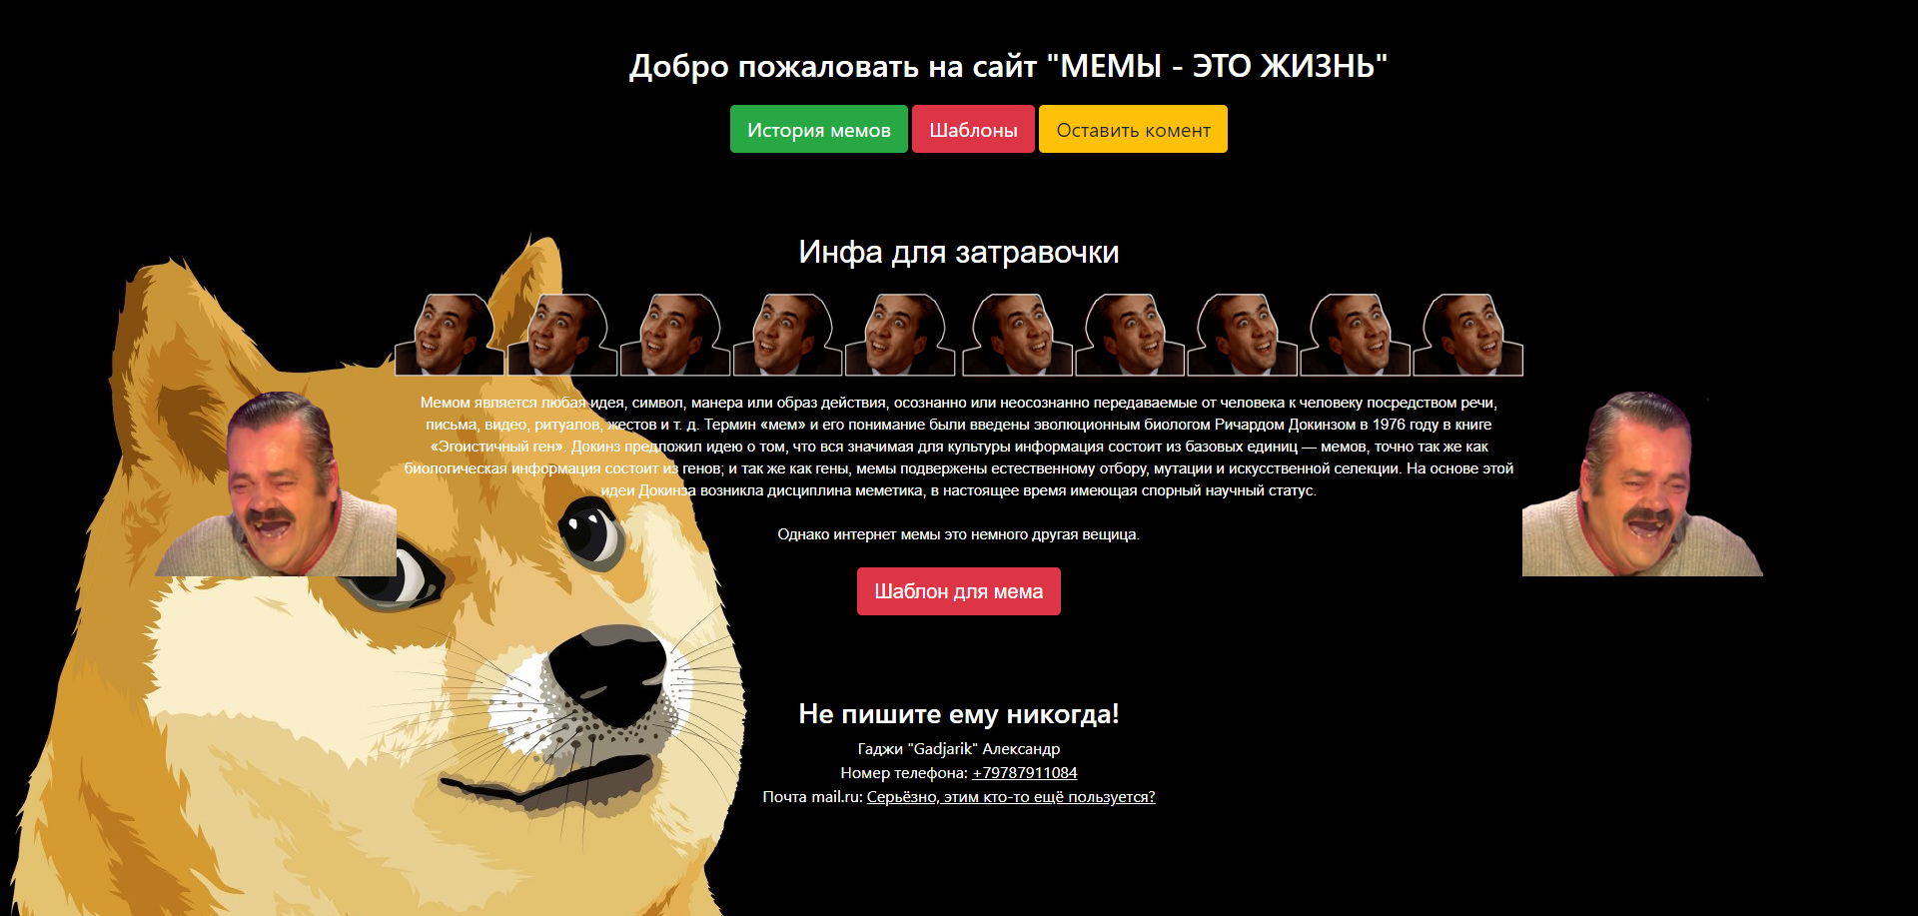
Рис.1. Вид главного меню сайта
2.4.2. Меню исторической справки (history.html)
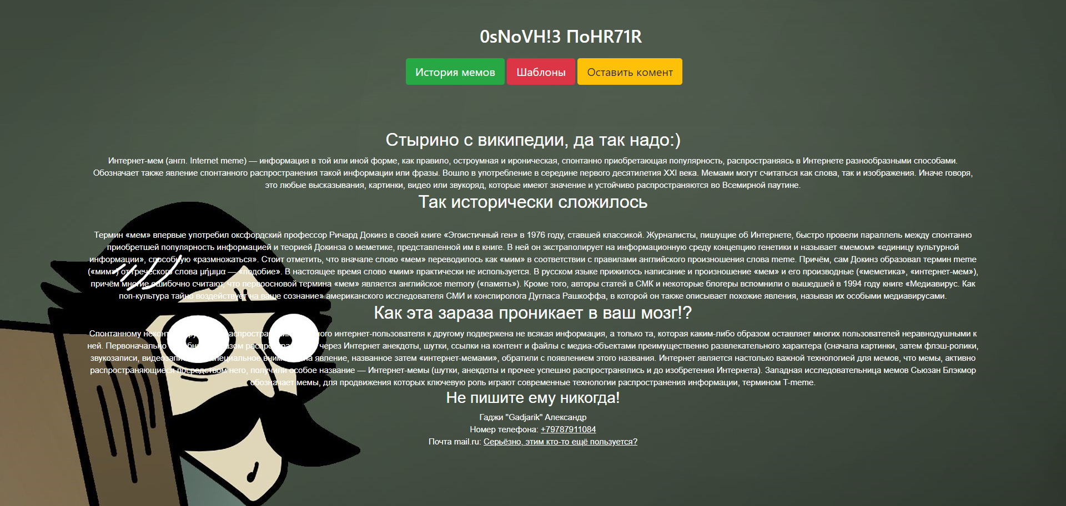
Рис.2. Вид исторической справки
2.4.3. Шаблоны для мемов (shablons.html)
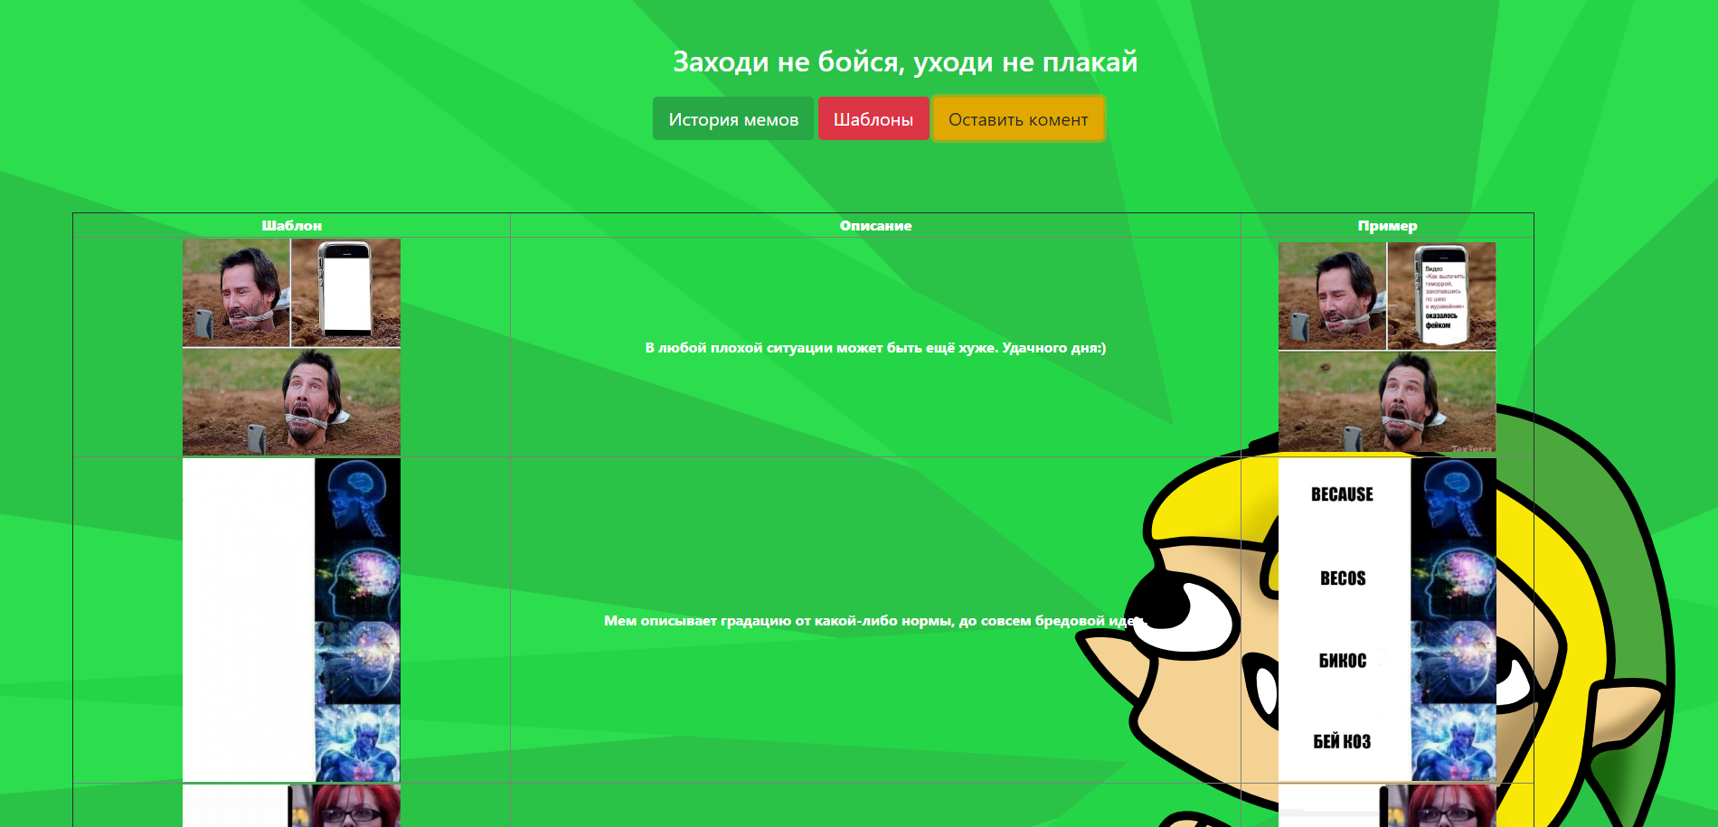
Рис.3. Страничка с шаблонами
2.4.4. Отправка сообщения (coment.html)
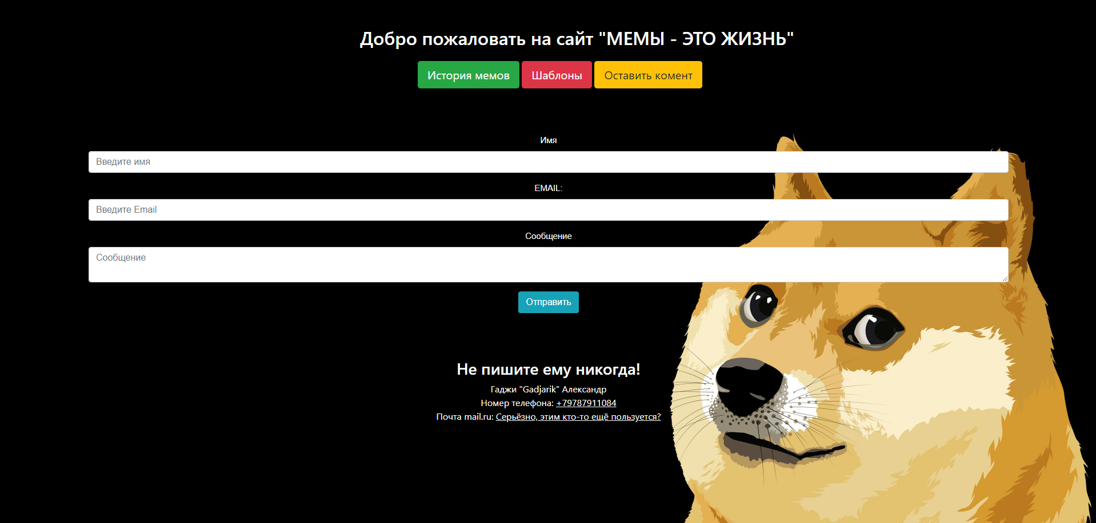
Рис.4. Страничка для фидбека

Выводы
В данной лабораторной работе был изучен фреймворк Bootstrap.Получены практические навыки создания адаптивного макета и стилизации сайта с помощью Bootstrap. Был свёрстан адаптивный шаблон сайта с наличием гостевой книгой и была создана таблица с применением стилей фреймворк Bootstrap

